«MOTTAKERNAVN» Planavdeling
«ADRESSE»
«POSTNR» «POSTSTED»

Vår ref: Sakshandsamar: Dato:
2025/755-8 Anne Sæther Lislevand 06.05.2026
anne.saether.lislevand@bykle.kommune.no

Reguleringsplanar for Bykilmoen og Holsmoen - kraftkrevjande næring Nordbygdi. Varsel om oppstart og høyring av planprogram

Bykle kommune startar arbeid med forslag til detaljreguleringar for Bykilsmoen og Holsmoen, jf. plan- og bygningslova §§ 12-3 og 12-8.

Forslag til planavgrensing er vist på kartutsnittet under og omfattar eigedommane gnr/nnr: 12/1, 12/13, 13/3 og 14/2 i Bykle kommne. Under planarbeidet kan området bli justert, både utvida eller redusert, om nye vurderingar tilseier det.
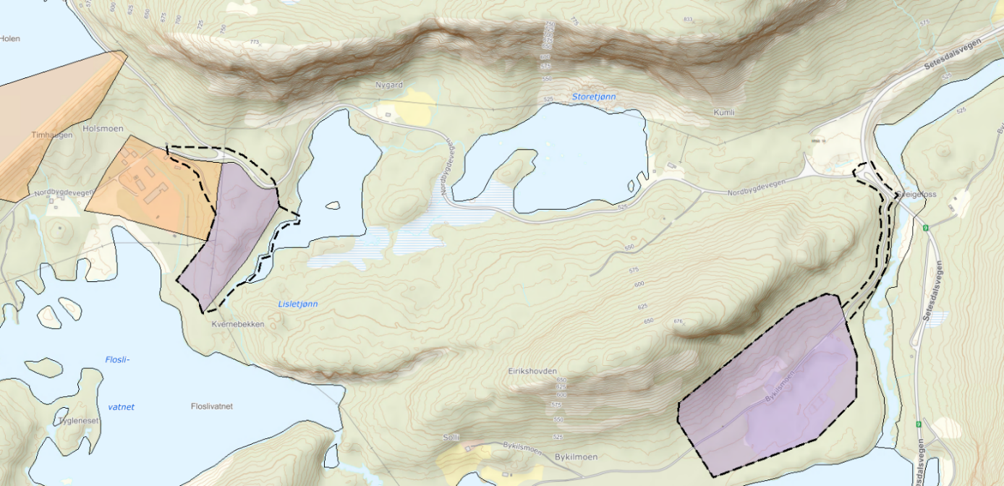
Føremålet med planarbeidet er å legge til rette for kraftkrevjande næring for å bidra til næringsutvikling og verdiskaping lokalt, og samtidig styrkje Bykle si rolle som energikommune. Planen skal sikre gode løysingar for energiforsyning, miljø og teknisk infrastruktur, og leggje grunnlaget for vidare utvikling innan grøn og framtidsretta industri.

I kommuneplan er området sett av til næring og LNFR.

For reguleringsplanar som kan få vesentlege vakningar for miljø og samfunn, skal planbeskrivinga gi ein særskilt vurdering og beskriving– konsekvensutreiing av planens verking for miljø og samfunn, jf § 4-2.
Kva for planar som er omfatta av krav til konsekvensutreiing går fram i forskrift om konsekvens utreiing §§ 6 og 8. Forskrift om konsekvensutreiing § 6 første ledd bokstav b seie at reguleringsplanar som omfattar tiltak i vedlegg I skal konsekvensutgreiast. Det er vurdert at tiltaket omfattar vedlegg I punkt. 24 “Næringsbygg, bygg for offentleg eller privat tenesteyting og bygg til allmennyttige formål med et bruksareal på meir enn 15 000 m2”.
Det blir samstundes varsla at det blir sett i gang forhandlingar om utbyggingsavtale for det aktuelle området. Avtalen gjeld mellom berørte partar (utbyggjar eller grunneigar og kommunen) og klargjer forhold kring utbygging av området.
Innspel, samråd og medverknad
Dette brevet blir sendt til alle grunneigarar, berørte naboar og offentlege styresmakter for at dei skal få høve til å kome med sine kommentarar. Det er no du som berørt part har høve til å påverke korleis planen blir. Eventuelle kommentarar, merknader, opplysningar mv. som kan ha betydning eller interesse for planarbeidet, kan sendast skriftleg til:
Bykle kommune
Sarvsvegen 14
4754 Bykle

Eller e-post: post@bykle.kommune.no

innan 30. juni 2026. Merk brev/e-post med saksnummer 2025/755
Dersom planen vil ha verknad for eventuelle leigetakarar, ber vi deg informere desse.
Det er ikkje nødvendig å sende kopi til kommunen. Innspel til planarbeidet vil følgje saka som vedlegg når ho blir send over til kommunen. Kommunen vurderer og kommenterer innspela når planen blir lagd ut til offentleg ettersyn/høyring. Det blir normalt ikkje gitt skriftleg svar på innspela utover dette.
Spørsmål om eller innspel til planarbeidet kan rettast til planrådgjevar Anne S. Lislevand, tlf: 922 68 146, e-post anne.lislevand@bykle.kommune.no.

Med helsing
Bykle kommune

Signe Sollien Haugå
kommunalsjef
Anne Sæther Lislevand
Rådgjevar

Brevet er elektronisk godkjent og vert sendt utan underskrift.

Vedlegg:
- Saksframlegg og protokoll for godkjenning av planprogram
- Planprogram for kraftkrevjande næring Nordbygdi

